Ein morgentlicher Rundgang durch unsere Kita
Unsere Kindertagesstätte - ein Ort voller Werkstätten (Teil 4)

Bei ihrem dritten Besuch in unserer Kindertagesstätte gehen sie gezielt in die Konstruktions- und Bauwerkstatt. Ihre Augen leuchten beim Entdecken der vielen Materialien, die zum Bauen zu Verfügung stehen. Ob Naturmaterialien, Bretter, Bauklötze, Klemmbausteine, Tiere, Autos, Röhren, Platten, Teppiche etc. alles hat seinen festen Platz. Sie erblicken Kinder, die mit Schraubenzieher, Zangen und Schraubenschlüssel elektronische Geräte auseinander bauen, um das Innenleben der Geräte zu erkunden. In einer anderer Ecke bauen drei Kinder mit Hocker und einer Leiter einen riesigen Turm aus Pappbechern und Pappröhren.

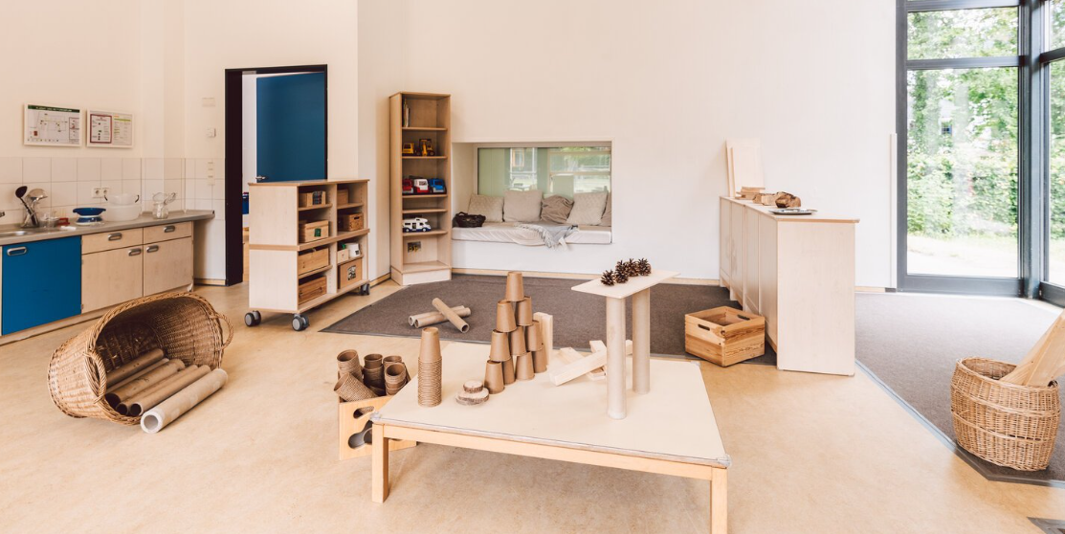

Ein weiteres Kind vermisst den Turm mit dem Zollstock. Der Turm ist größer als sie selbst. Auf dem Teppich, nah des großen Fensters können sie Kinder beobachten, die gemeinsam eine Straße bauen. Sie entwerfen Baupläne und erarbeiten die Wegführung. Es werden Diskussionen geführt und Ziele ausgehandelt, Hypothesen verfolgt - welche Kurve ist zu scharf, wo können die Autos parken, wie kommen die Menschen über die Straße? – und in die Tat umgesetzt. In der kleinen Kuschelecke können sie Kinder hören, die sich über Bauwerke unterhalten. In den Händen halten sie Bücher und Bilder besonderer Konstruktionen, wie z.B. den Eifelturm, die Pyramiden und dem Kölner Dom.

„Eintrittskarten zu verkaufen“ ertönt eine Ansage von Kindern, die in der Rollenspiel- und Theaterwerkstatt eine Theatervorstellung aufführen möchte. Kinder lieben es in andere Rollen zu schlüpfen. Sie ergattern eine Karte und lauschen der spannenden und turbulenten Aufführung. Die verkleideten und geschminkten Darsteller erhalten am Ende einen großen Applaus.

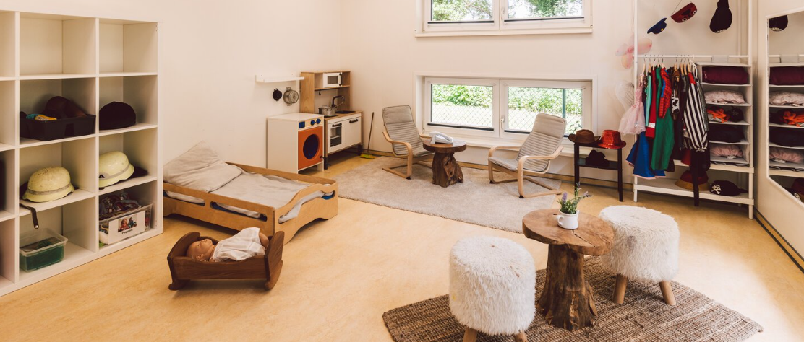

Nach der Vorstellung erblicken sie Kinder, die in gemütlicher und entspannten Atmosphäre Familie spielen. Einige Kinder stehen an einem Regal mit unterschiedlichen Themenkisten, wie z.B. Feuerwehr, Polizei, Prärie, Tiere, Krankenhaus und vieles mehr. Fünf Kinder leihen sich die Themenkiste Polizei aus. Sie wollen in der Bewegungswerkstatt Räuber*innen und Polizist*innen spielen. Dazu braucht man viel Platz zum Laufen. Dieses bietet unsere Bewegungswerkstatt nah am Eingang unserer Kindertagestätte.

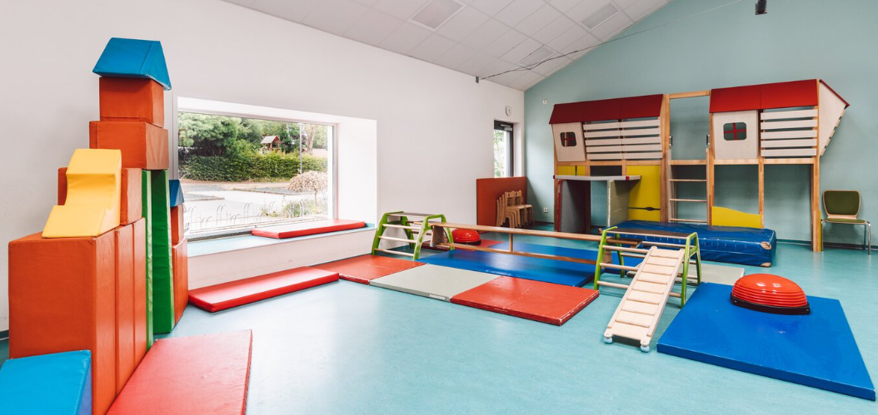

Unsere Bewegungswerkstatt ist ebenfalls mit vielfältigen Material ausgestattet. Unsere Kinder können sich mit den Materialien in Bewegung setzen, oder das Material an sich bewegen. Sie entdecken hier die Polizisten*innen und Räuber*innen wieder. Diese haben sich auf den Hochebenen verschanz und beobachten die Lage. Sie nehmen Kinder wahr, die mit ihren Bobbycars einen selbstgebauten herausfordernden Parcours entlang sausen. Andere Kinder wiederum klettern an der Kletterwand und lassen sich mit Freude auf eine dicke Matte fallen.

Für heute haben sie genug entdeckt und erlebt. Sie verabschieden sich und freuen sich auf ihren nächsten Besuch in unserer Kindertagesstätte.

Melanie Bense

Fotos sind von Florian Spieker

